TRƯỜNG THCS THỊ TRẤN VĂN ĐIỂN TỔ CHỨC
CHƯƠNG TRÌNH TƯ VẤN HƯỚNG NGHIỆP CHO HỌC SINH LỚP 9
Bắt kịp theo xu hướng thế giới, việc định hướng nghề nghiệp ở Việt Nam cũng được thực hiện ngay từ 14 tuổi, bởi độ tuổi này tính cách của các em đã dần hình thành để khám phá và tìm hiểu bản thân. Theo đó, định hướng nghề nghiệp sớm được chú trọng hơn ở cấp trung học cơ sở, cụ thể là ngay khi học sinh vào lớp 9. Đây được xem là “thời điểm vàng” để hướng nghiệp, tạo bước đi đầu tiên giúp các em định hình năng lực trên cơ sở sở thích, sở trường, sức khỏe và năng lực của mình.
Sáng ngày 13/2/2023, trường THCS Thị trấn Văn Điển đã phối hợp cùng trường trường phổ thông Cao đẳng FPT tổ chức chương trình tư vấn hướng nghiệp cho học sinh lớp 9.
Định hướng nghề nghiệp sớm giúp các em hình thành lộ trình học tập phù hợp với mục tiêu rõ ràng. Học sinh có được phương pháp học tập tốt nhất để phát huy được lợi thế và kiểm soát điểm yếu của bản thân, đủ thời gian để tu dưỡng và tập trung phát triển theo đúng định hướng nghề nghiệp phù hợp. Chính vì thế, sáng ngày 13/2/2023, trường THCS Thị trấn Văn Điển đã tổ chức một buổi tư vấn hướng nghiệp cho học sinh đáp ứng nhu cầu nâng cao chất lượng đào tạo nguồn nhân lực của thủ đô, hội nhập với các nước trong khu vực và quốc tế.
Chương trình hướng nghiệp cho học sinh lớp 9 không chỉ cung cấp cho học sinh lớp 9 những thông tin cơ bản về các trường nghề trên địa bàn Hà Nội mà còn giúp các em lựa chọn hướng đi, định hướng nghề nghiệp và giải đáp những băn khoăn thắc mắc mà các em đang gặp phải trong việc định hướng nghề nghiệp bản thân trong tương lai.
Nếu được định hướng đúng đắn ngay từ lớp 9, các em sẽ có bước đệm chắc chắn hơn cho tương lai của mình. Sau khi khi tốt nghiệp trung học cơ sở, các em sẽ lựa chọn được cho mình môi trường cấp 3 phù hợp với khả năng, ước mơ, đáp ứng được yêu cầu phát triển toàn diện để từ đó chủ động xây dựng lộ trình phát triển bản thân trong tương lai.
Đến với buổi tư vấn, có diễn giả Lê Minh - Nguyên Phó vụ trưởng, Phó ban chương trình quốc gia về việc làm, trưởng tiểu ban lao động của Việt Nam trong ASEAN, các anh chị đại diện cho trường phổ thông Cao đẳng FPT, cùng các thầy cô trong BGH trường THCS Thị trấn Văn Điển, các thầy cô giáo chủ nhiệm và học sinh khối 9.
Trong buổi tư vấn, diễn giả Lê Minh đã có những chia sẻ về định hướng nghề nghiệp rất hữu ích cho các em học sinh. Với tài diễn thuyết hài hước, dí dỏm, diễn giả Lê Minh đã giúp học sinh hiểu được nhiều vấn đề xung quanh việc chọn nghề nghiệp trong tương lai. Ông kết luận rằng việc lựa chọn nghề nghiệp của mỗi bạn trẻ phụ thuộc vào năm yếu tố sau: vừa trình độ, vừa khả năng, vừa tính cách, vừa sức khỏe, vừa hoàn cảnh gia đình. Tuy nhiên, quan trọng hơn hết vẫn là các bạn trẻ phải mạnh dạn theo đuổi đam mê của mình.
Sau chương trình hướng nghiệp, tin rằng các em học sinh khối 9 sẽ tự tin trong việc lựa chọn trường sắp tới. Chúc tất cả các em học sinh khối 9 sẽ gặt hái được những thành công tốt đẹp và trở thành niềm tự hào của trường THCS Thị trấn Văn Điển.
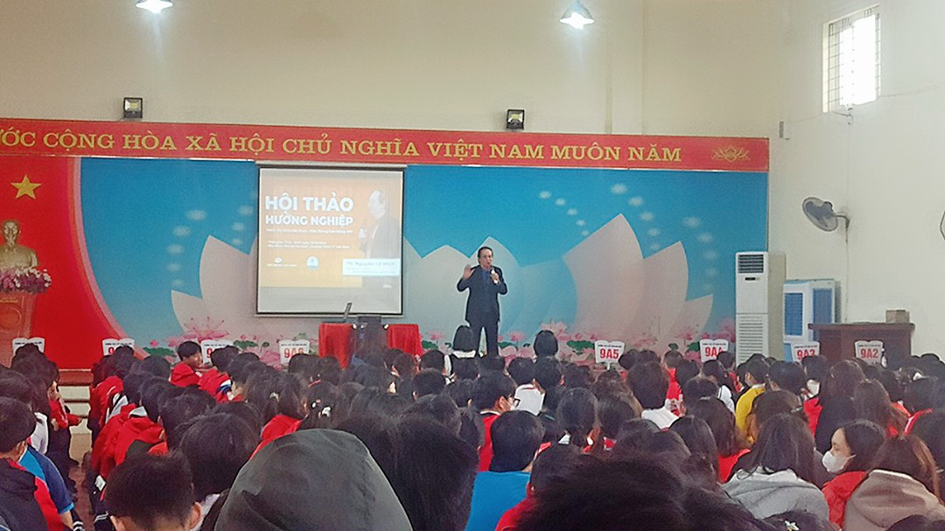
Một số hình ảnh trong chương trình:

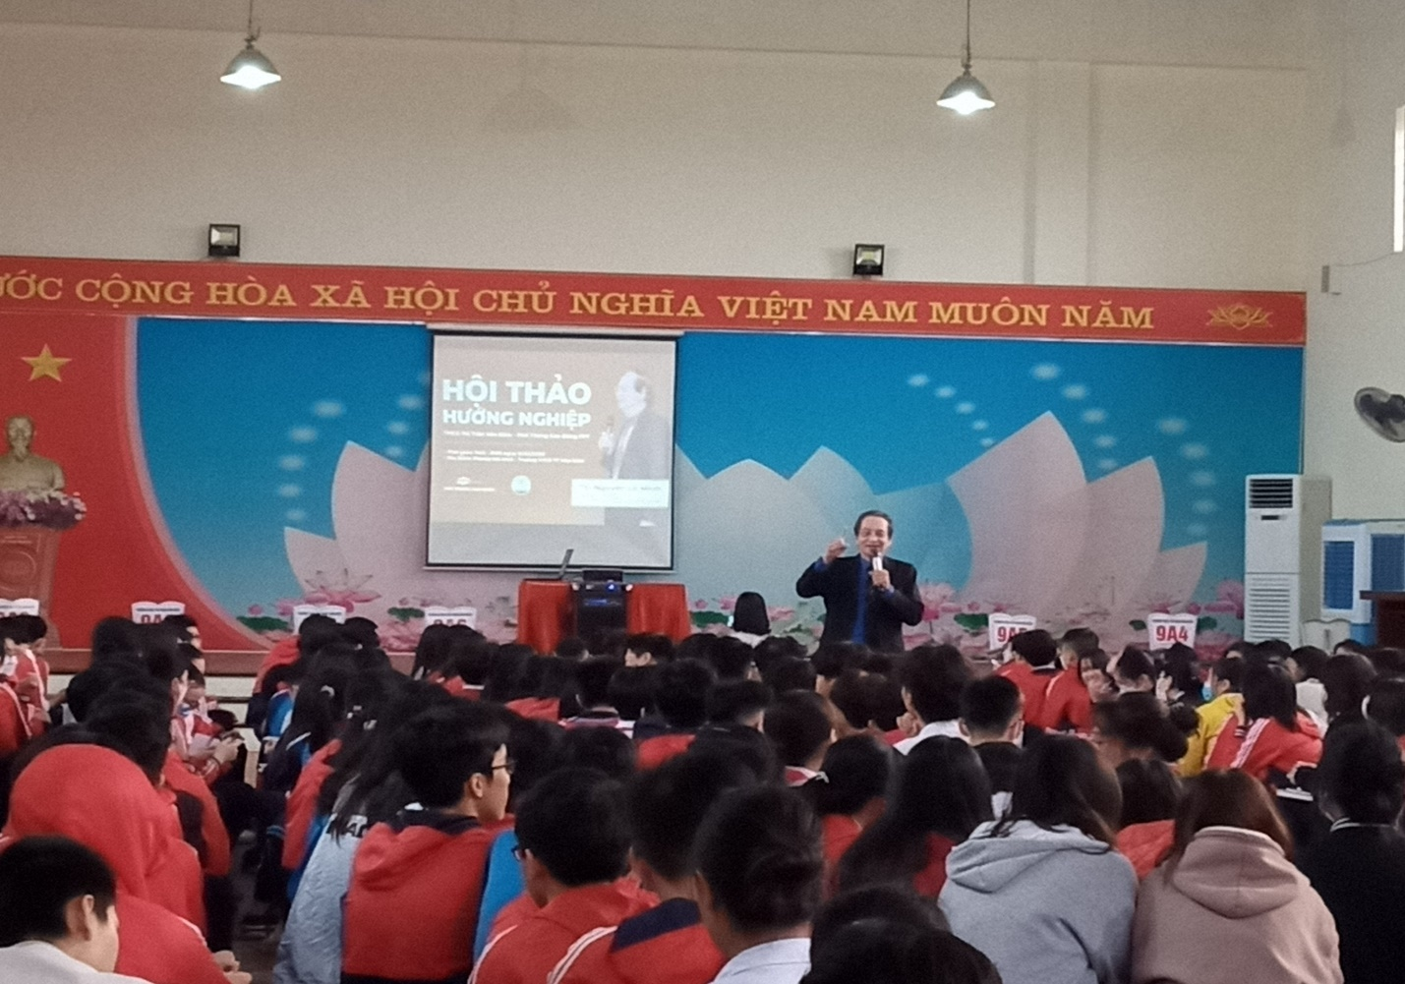
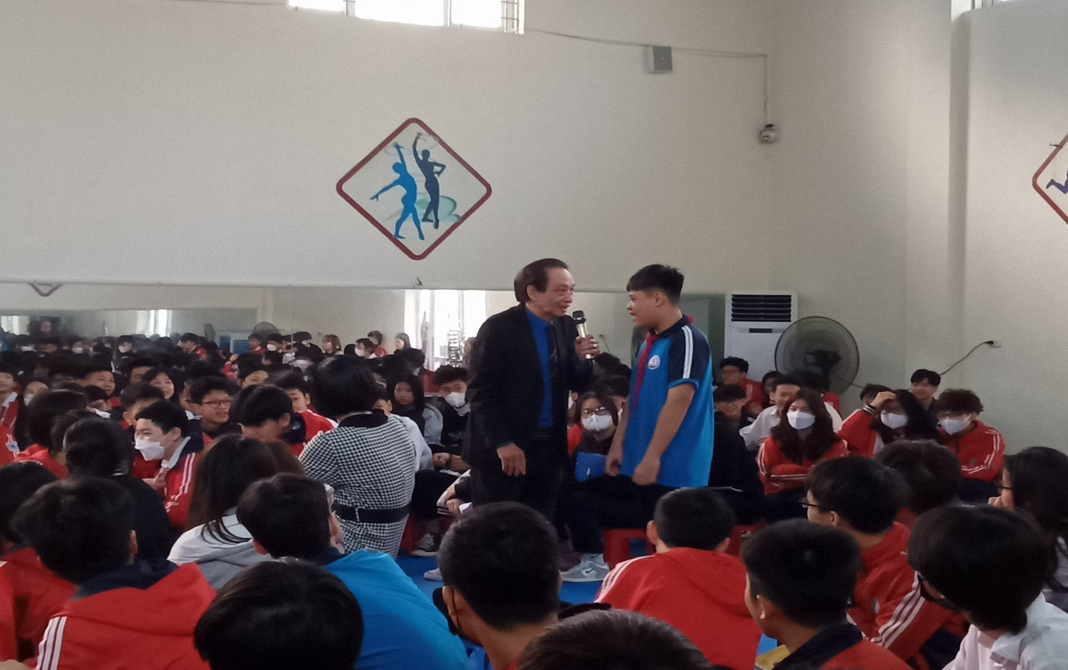
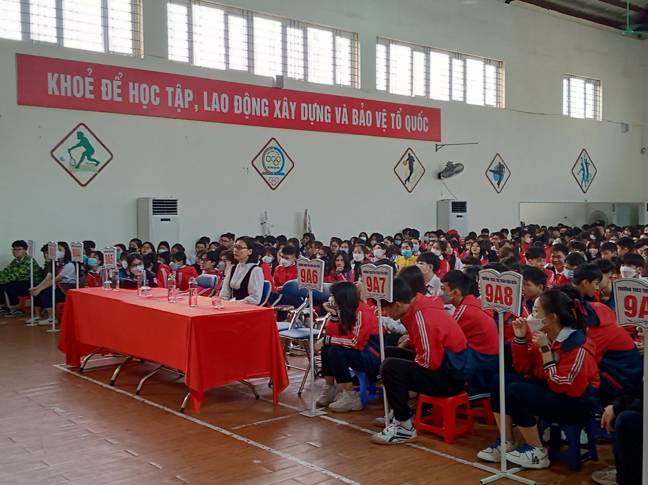
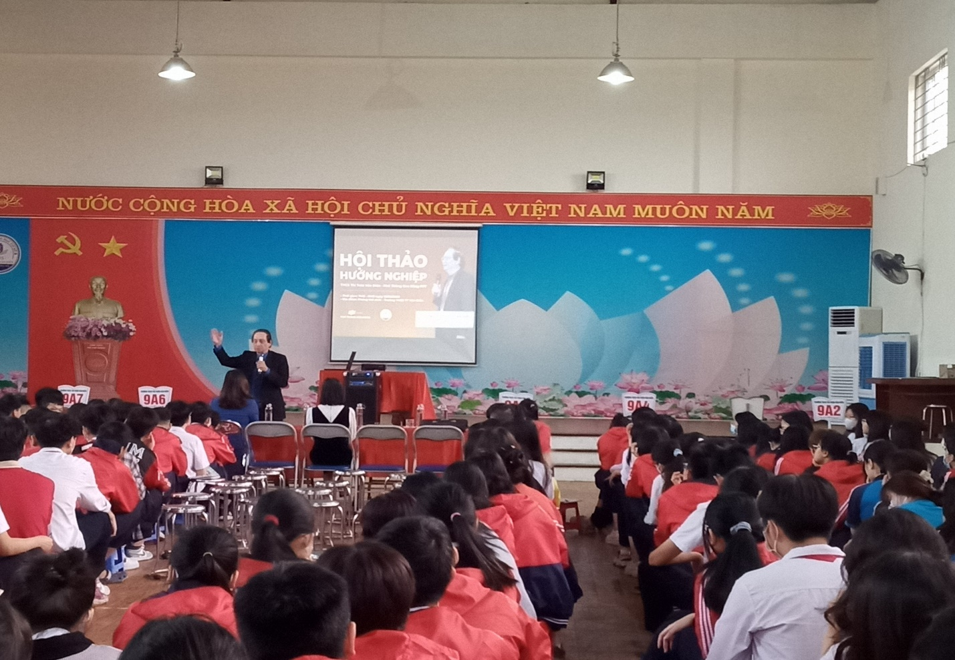
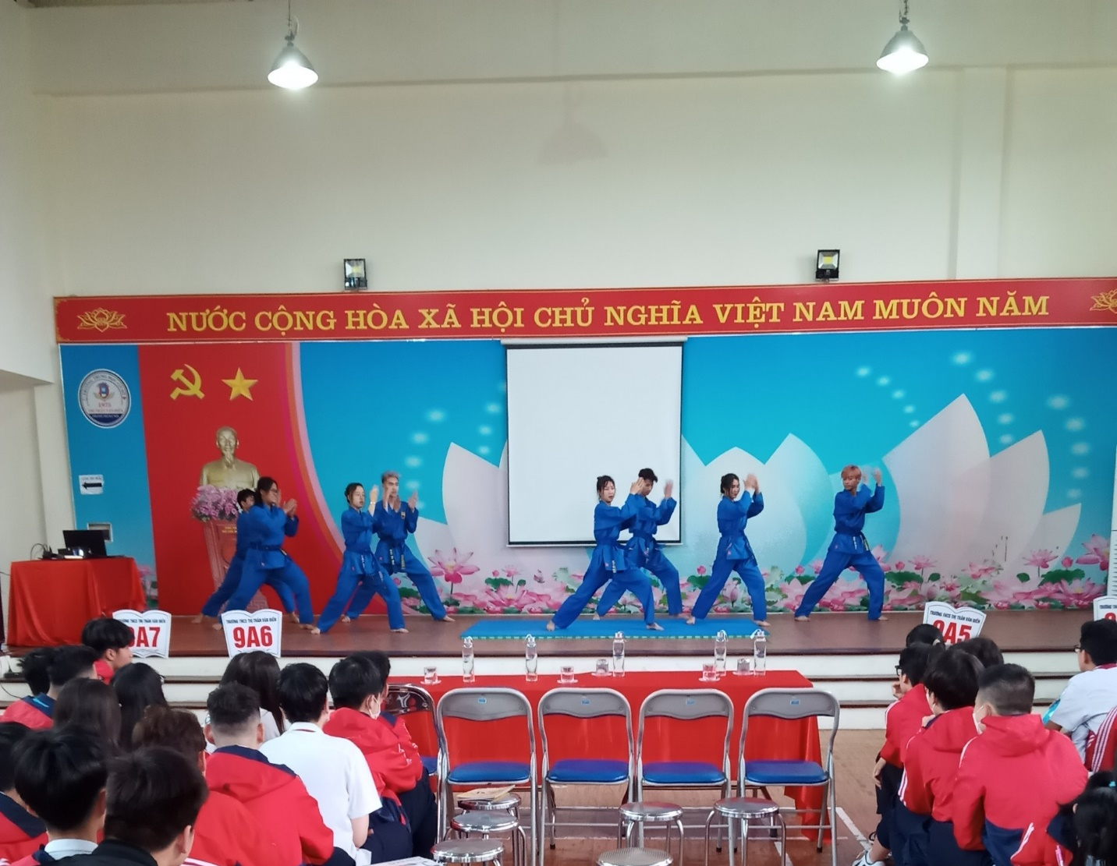
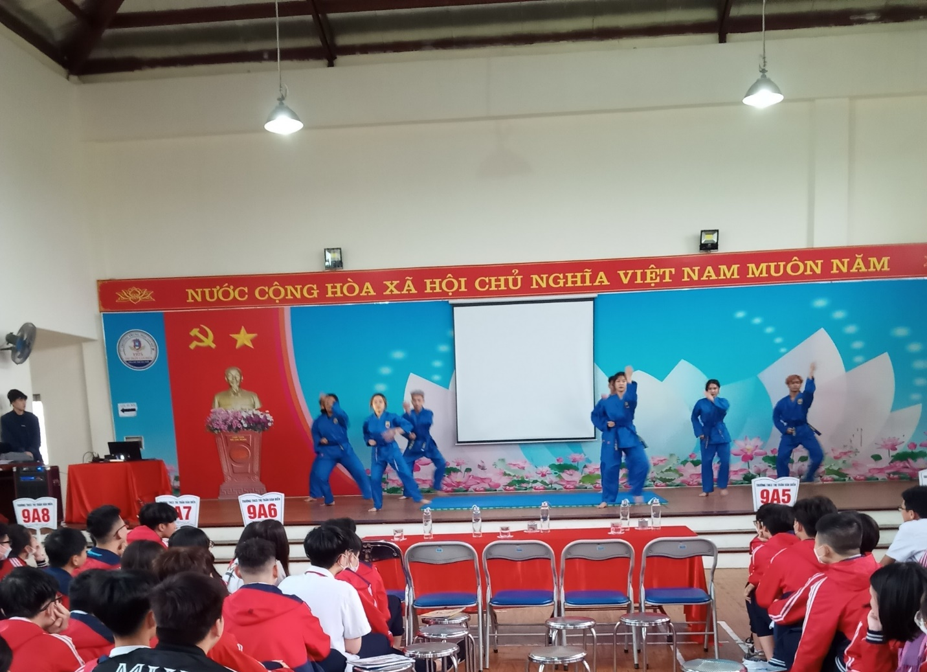
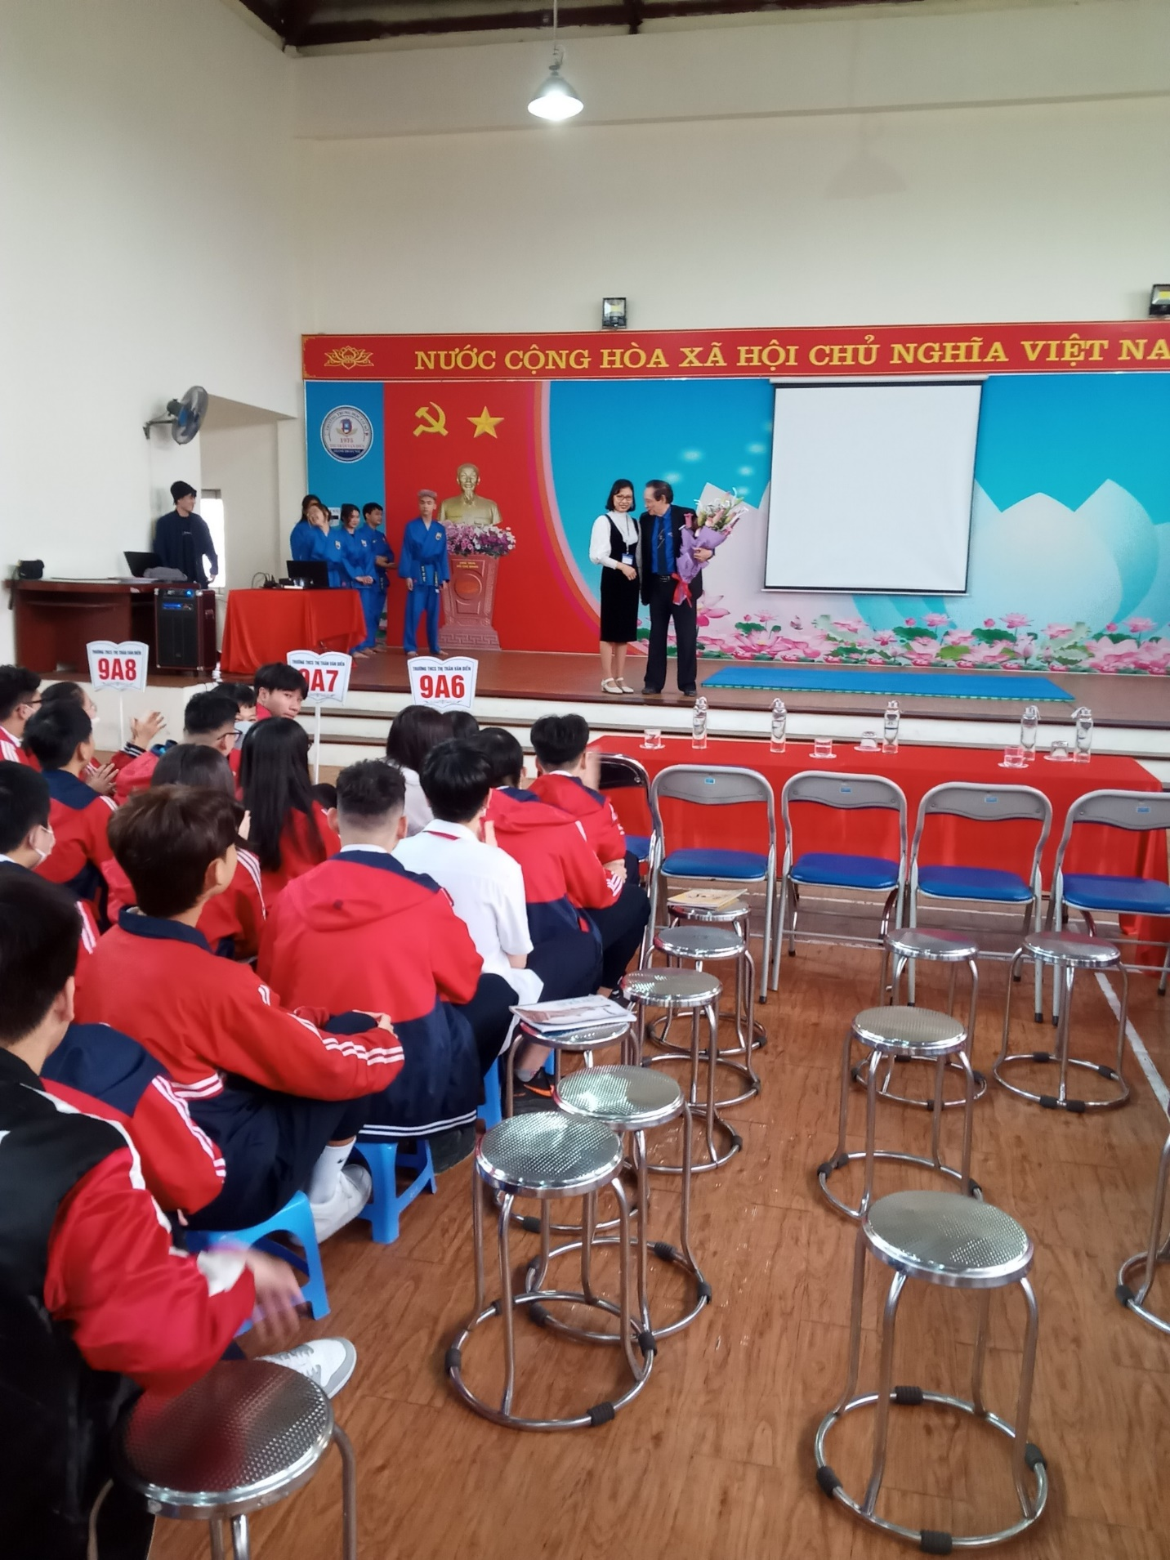
Thực hiện: Nguyễn Thị Trâm

